**LAPORAN PRAKTIKUM DASAR PEMROGRAMAN**

**JOBSHEET 9: ARRAY 1**



**Nama: Afifah Khoirunnisa**

**NIM: 2341720250**

**Kelas: 1B**

**Prodi : D-IV Teknik Informatika**

**2. Praktikum 2.1**

**Percobaan 1: Mengisi Elemen Array**

Source code:

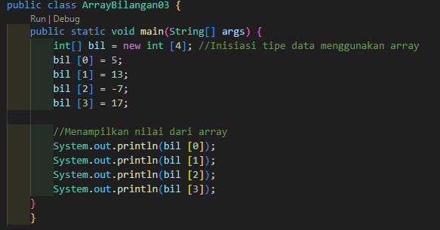

Output:

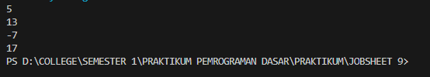

Push ke github:

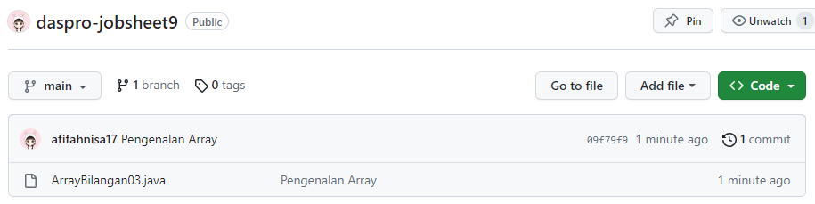

Pertanyaan

1. Jika isi masing-masing elemen array bil diubah dengan angka 5.0, 12867, 7.5, 2000000. Apa yang terjadi? Mengapa bisa demikian?

**Jawaban:**

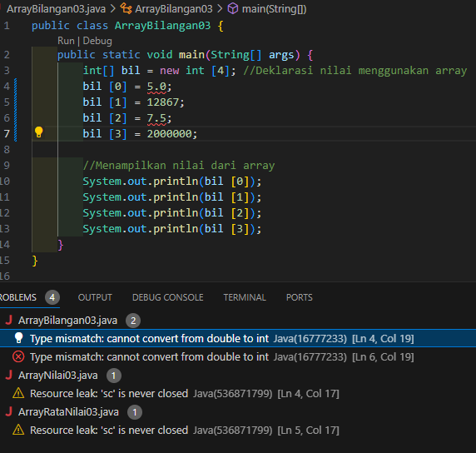

Hal tersebut dapat terjadi karena pada sintaks sebelumnya, tipe data di deklarasikan sebagai integer, bukan double. Sehingga, saat dimasukkan value berupa double, terjadi error.

1. Modifikasi kode program di atas dengan melakukan inisialisasi elemen array sekaligus pada saat deklarasi array.

**Jawaban:**

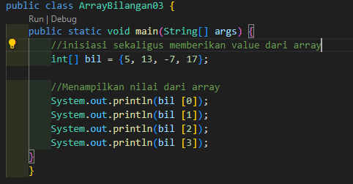

1. Ubah statement pada langkah No 4 menjadi seperti berikut. Apa keluaran dari program?

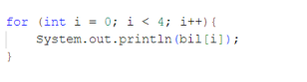

Jelaskan maksud dari statement tersebut.

**Jawaban:**

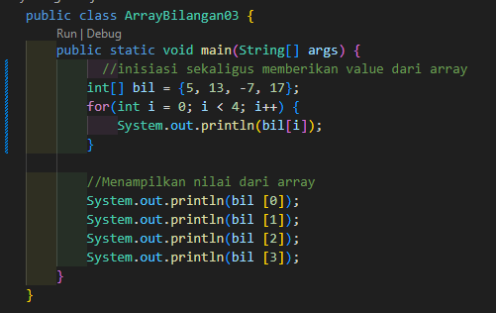

Statement tersebut memiliki maksud untuk melakukan pengulangan dari array tanpa menuliskannya satu persatu.

1. Jika kondisi pada statement for-loop di atas diubah menjadi: i <= 4, apa keluaran dari program? Mengapa demikian?

**Jawaban:**

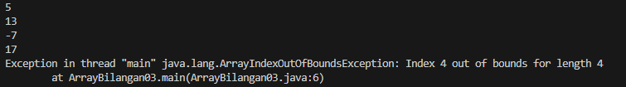

Hal tersebut terjadi karena array hanya dapat menyimpan 4 value, namun dengan menambahkan i<=4 akan menyebabkan output berjumlah lima, sehingga untuk output ke-5 tidak dapat ditampilkan.

1. Push dan commit kode program ke github.

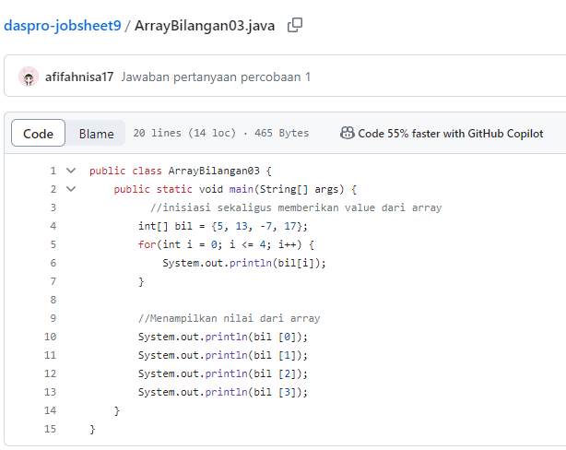

**2.2 Percobaan 2: Meminta Inputan Pengguna untuk Mengisi Elemen Array**

Source code:

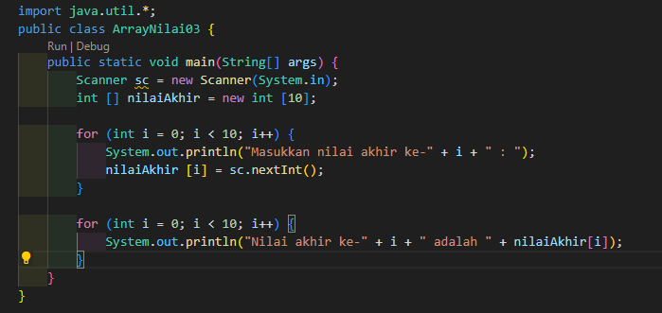

Output:

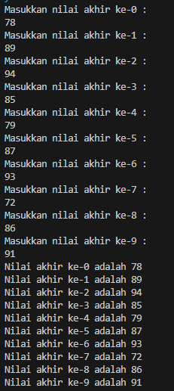

Push ke github:

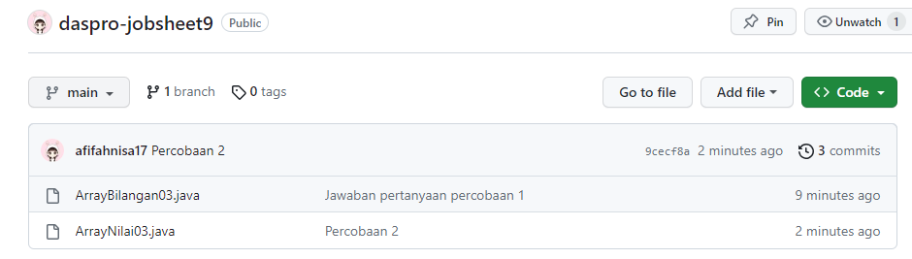

**Pertanyaan**

1. Ubah statement pada langkah nomor 5 menjadi seperti berikut ini:

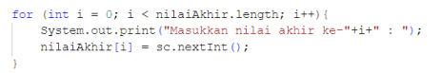

Jalankan program. Apakah terjadi perubahan? Mengapa demikian?

**Jawaban:**

Tidak terjadi perubahan. Karena kode diatas memiliki output yang sama dengan kode yang ditulis sebelumnya.

1. Apa yang dimaksud dengan kondisi: i < nilaiAkhir.length ?

**Jawaban:**

Kondisi tersebut berarti variabel i kurang dari jumlah nilai akhir yang disimpan dalam Array.

1. Ubah statement pada langkah nomor 6 menjadi seperti berikut ini, sehingga program hanya menampilkan nilai Mahasiswa yang lulus saja (yaitu mahasiswa yang memiliki nilai > 70):

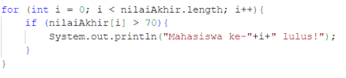

Jalankan program dan jelaskan alur program!

**Jawaban:**

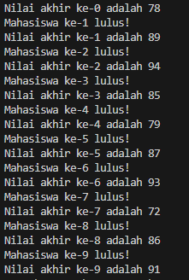

Program tersebut akan melakukan pengulangan hingga length berakhir, yang memastikan mahasiswa lulus jika nilainya diatas 70.

1. Modifikasi program agar menampilkan status kelulusan semua mahasiswa berdasarkan nilai, yaitu dengan menampilkan status mana mahasiswa yang lulus dan tidak lulus, seperti ilustrasi output berikut:

**Jawaban:**

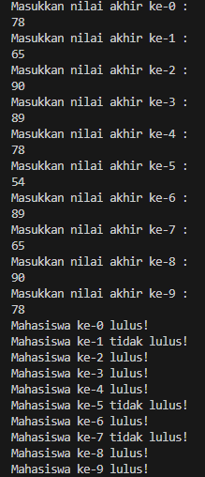

1. Push dan commit kode program ke github.

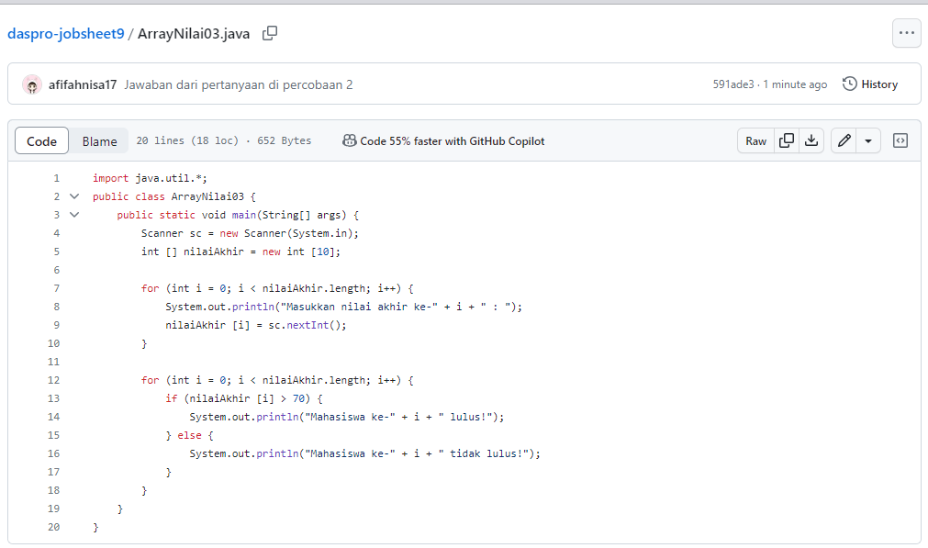

**2.3 Percobaan 3: Melakukan Operasi Aritmatika terhadap Elemen Array**

Source code:

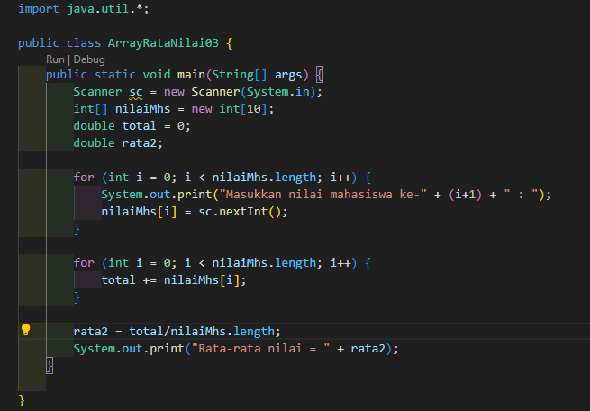

Output:

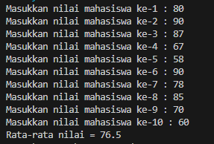

**Pertanyaan**

1. Modifikasi kode program pada praktikum percobaan 3 di atas (ArrayRataNilaiXX.java) agar program dapat menampilkan banyaknya mahasiswa yang lulus, yaitu mahasiswa yang memiliki lebih besar dari 70 (>70).

**Jawaban:**

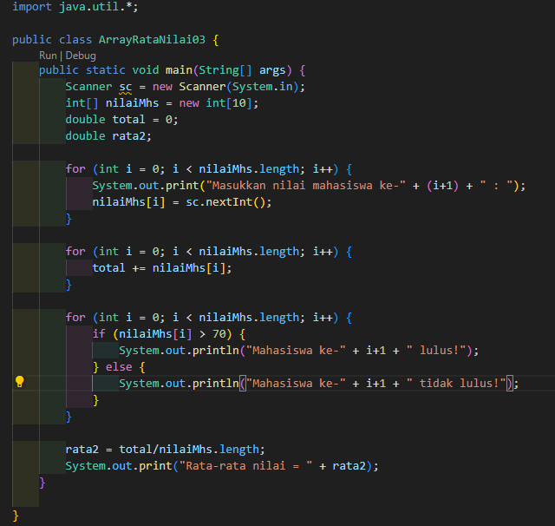

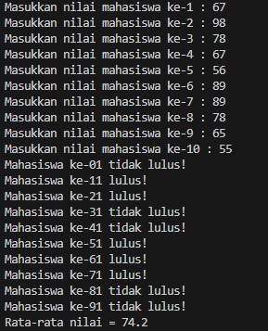

1. Modifikasi program pada praktikum percobaan 3 di atas (ArrayRataNilaiXX.java)sehingga program menerima jumlah elemen berdasarkan input dari pengguna dan mengeluarkan output seperti berikut ini:

**Jawaban:**

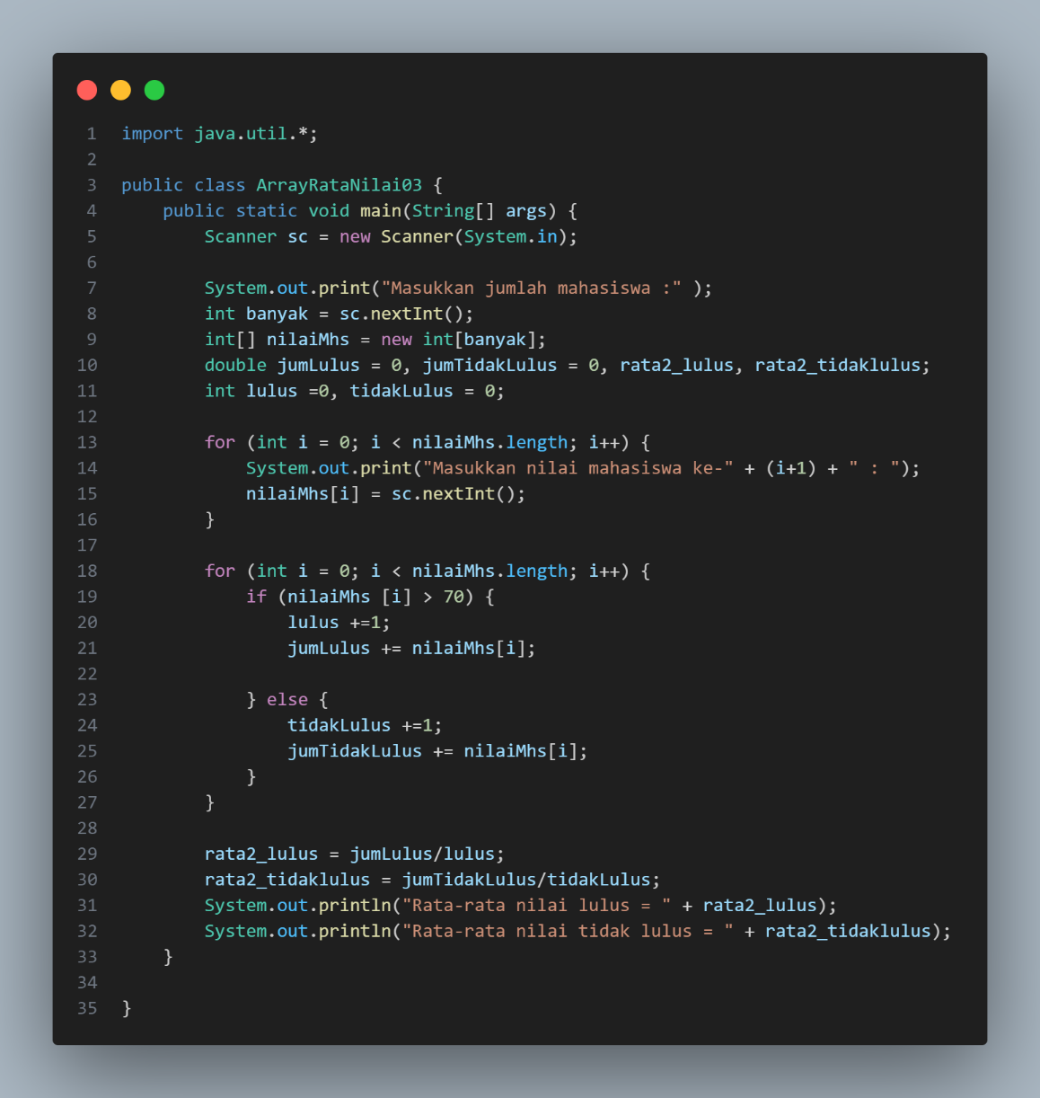

Output:

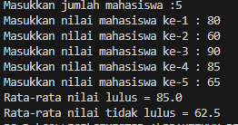

1. Push dan commit kode program ke github.

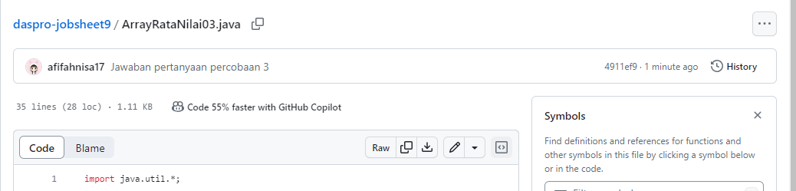

**2.4 Percobaan 4: Sorting**

Source code:

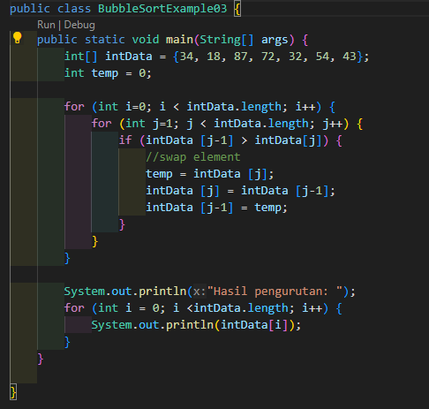

Output:

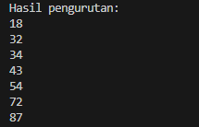

Push ke github:

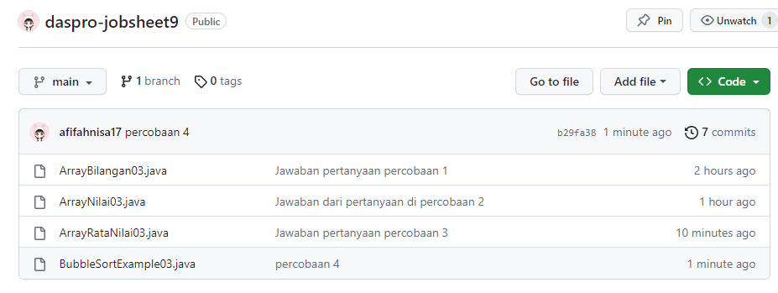

**Pertanyaan**

1. Modifikasi program pada percobaan 4 di atas, sehingga urutannya mengecil (descending).

**Jawaban:**

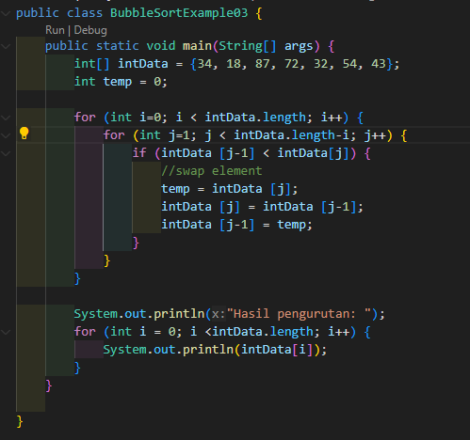

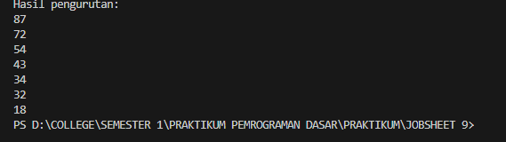

1. Push dan commit kode program ke github.

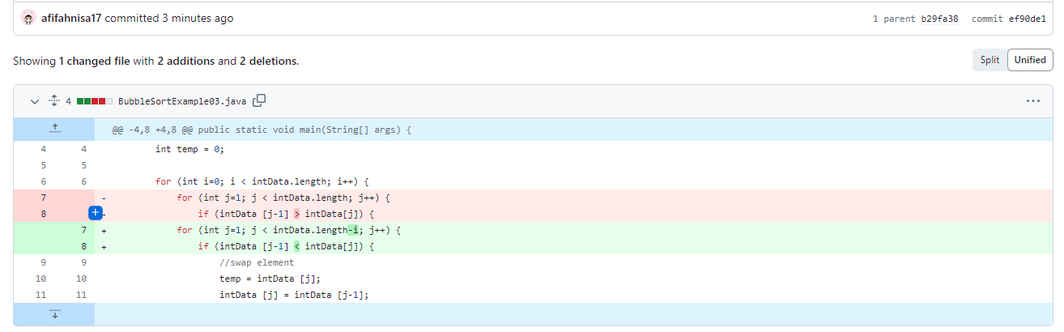

**REVISI PERCOBAAN 4:**

Source Code:

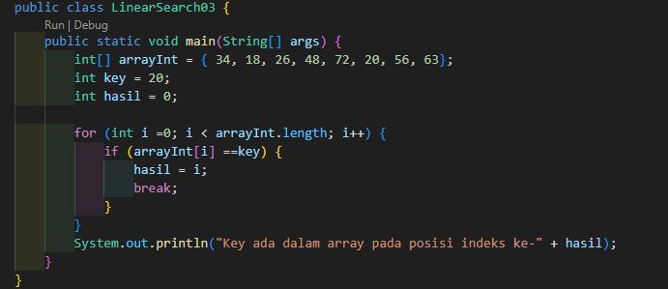

Output:



Pertanyaan

1. Jelaskan maksud dari statement break; pada baris ke-11 kode program percobaan 4 di atas.

**Jawaban:** statement break pada baris kode ke-11 diatas bemaksud untuk mengeluarkan program dari pengulangan for apabila program sudah mencapai indeks ke-5.

1. Modifikasi kode program pada percobaan 4 di atas sehingga program dapat menerima input berupa banyaknya elemen array, isi array, dan key yang ingin dicari. Lalu cetak ke layar indeks posisi elemen dari key yang dicari. Contoh hasil program:

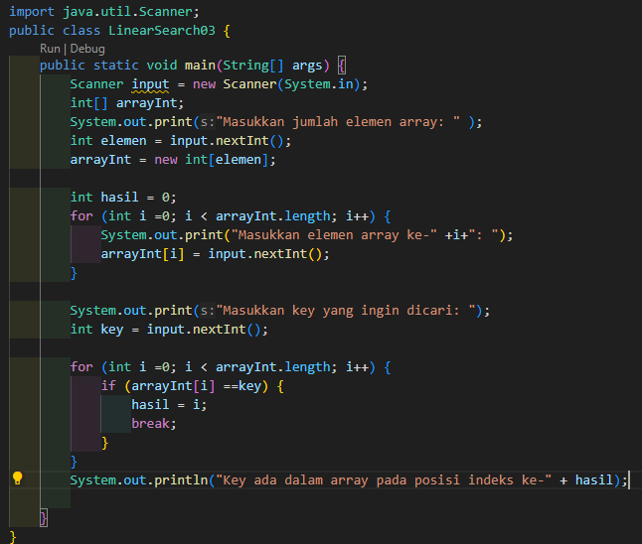

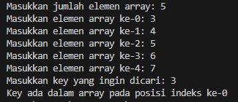

1. Modifikasi program pada percobaan 4 di atas, sehingga program akan memberikan pesan "key tidak ditemukan" jika key tidak ada di dalam array. Contoh tampilan program sebagai berikut:

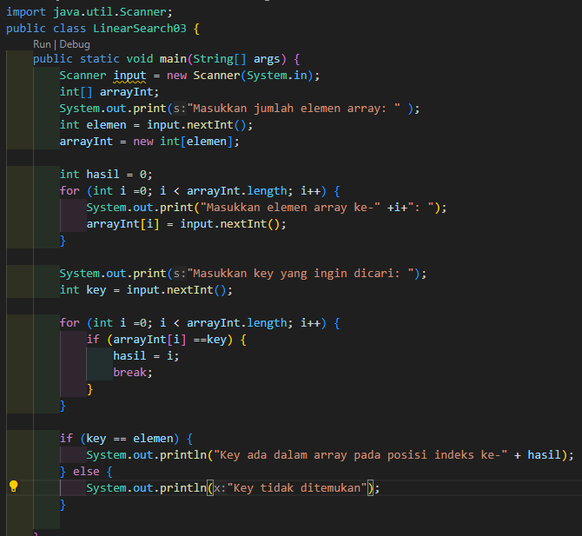

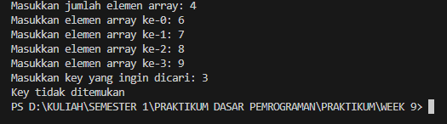

Tugas Projek Kelompok:

* Fitur Membuat akun:

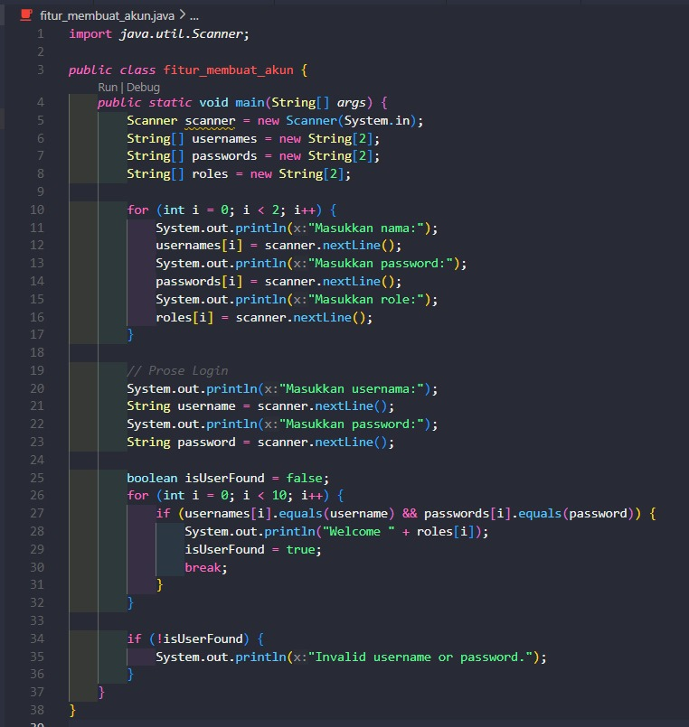

* Fitur menginput barang:

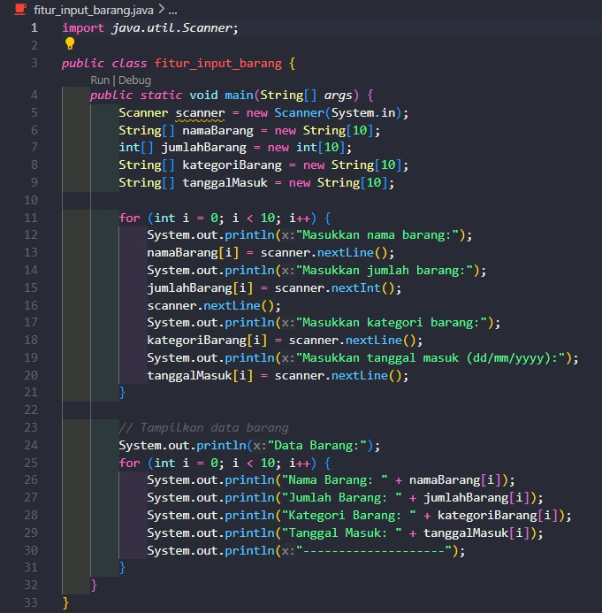

* Fitur search barang

